Вход в Компонент
Чтобы войти в МЕДСТАТ 2.0, выполните следующие действия:
- Откройте веб-браузер, установленный на Вашем компьютере.
- В адресной строке браузера введите адрес компонента. Вы увидите окно, представленное на рисунке ниже (Рисунок 1).
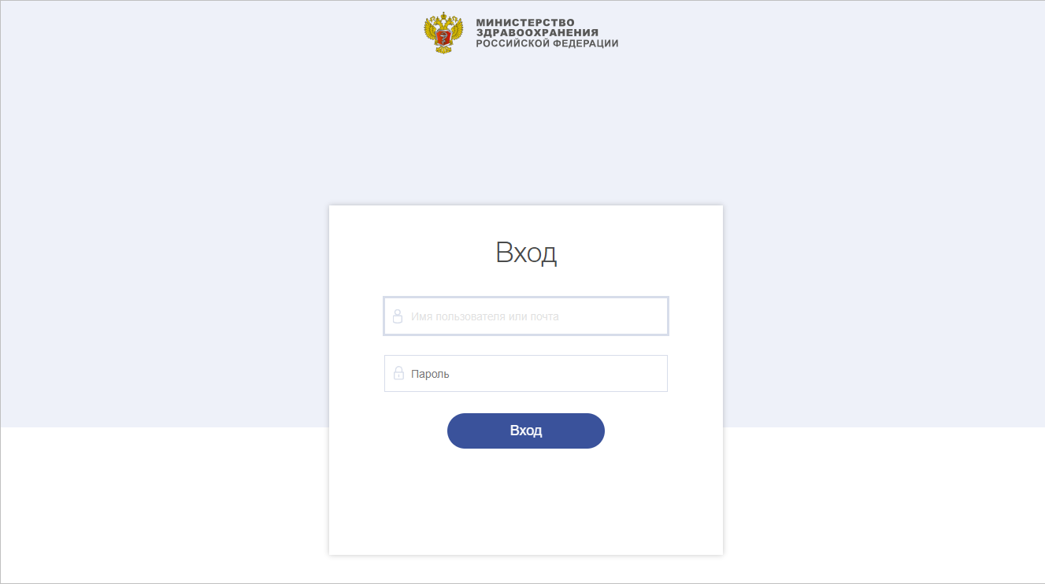
Рисунок 1 – Окно авторизации
- Заполните поля «Имя пользователя или почта» и «Пароль» учетными данными, полученными от СТП.
- Нажмите «Войти». Если логин и пароль верны, откроется окно Компонента.

Смена роли
Пользователь может иметь несколько ролей в своей учетной записи. Предусмотрена функция смены роли. Для смены роли необходимо выполнить следующие действия:
- Нажать кнопку в правом верхнем углу экрана, затем нажать «Сменить роль» (Рисунок 2).
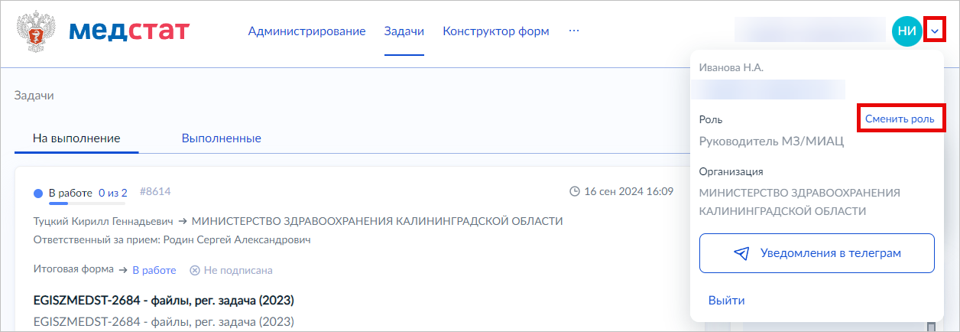
Рисунок 2 – Смена роли
- В окне «Авторизоваться под другой ролью» переключитесь на другую роль и нажмите «Применить» (Рисунок 3).
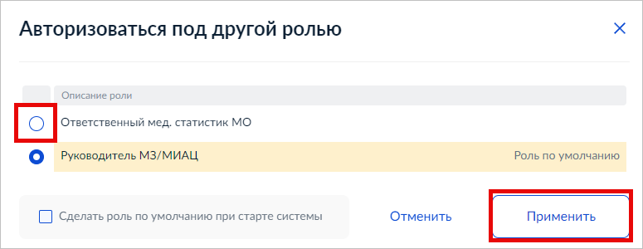
Рисунок 3 – Смена роли
- В результате роль изменена (Рисунок 4).
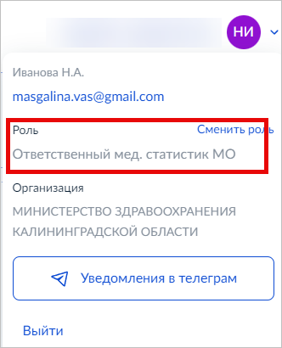
Рисунок 4 – Роль изменена
При необходимости в окне «Авторизоваться под другой ролью» при выборе другой роле, проставьте отметку «Сделать роль по умолчанию при старте системы». В результате вход в систему будет выполняться с выбранной ролью.

Выход из Компонента
Чтобы завершить работу с Компонентом, нажмите иконку с профилем в верхнем правом углу окна, а затем – в выпадающем меню – выберите пункт «Выйти» (Рисунок 5).
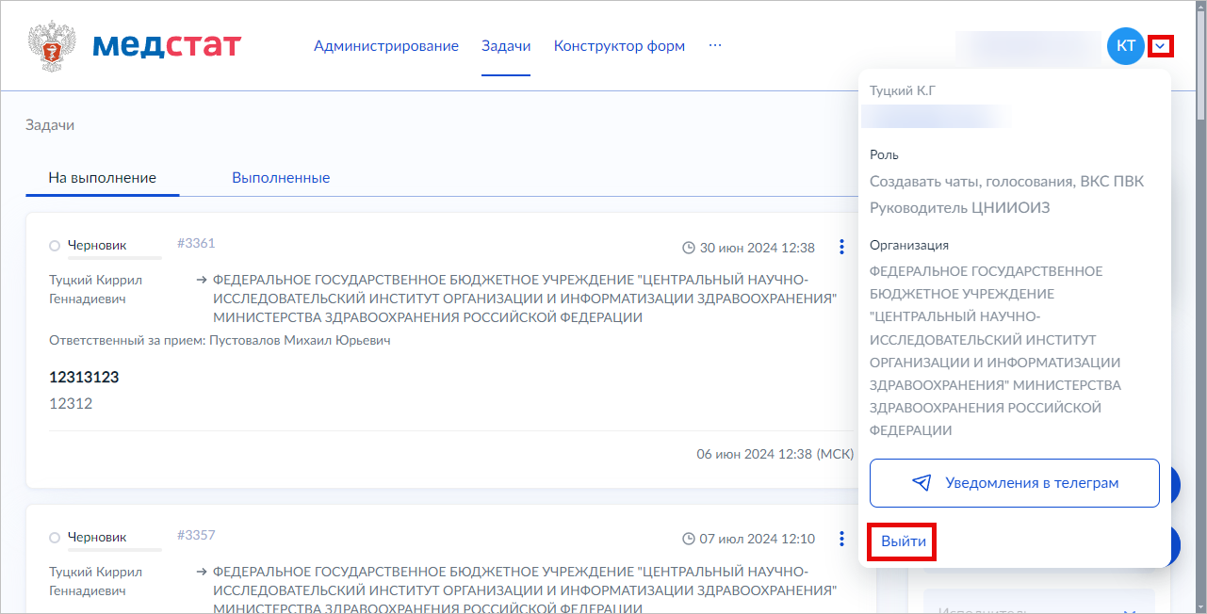
Рисунок 5 – Выход из Компонента

